**新 书 推 荐**

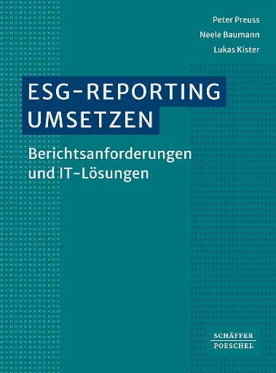**中文书名：《ESG实施报告：报告要求和IT解决方案》**

**英文书名：IMPLEMENTING ESG REPORTING：Reporting Requirements and IT Solutions**

**作 者：Peter Preuss, Neele Baumann, Lukas Kister**

**出 版 社：Schäffer-Poeschel**

**代理公司：ANA/Winney**

**页 数：164页**

**出版时间：2025年3月**

**代理地区：中国大陆、台湾**

**审读资料：电子稿**

**类 型：经管**

**内容简介：**。

ESG报告用于记录公司的可持续性表现，并向公司利益方通报其在环境保护（环境）、社会责任（社会）和公司治理方面的活动。IT工具在ESG报告的准备过程中发挥着重要作用。它们可以帮助高效记录、分析和报告关键的可持续性数据。此外，通过自动化和集成数据源，公司可以实时跟踪ESG数据并创建透明的报告。本书描述了书写ESG报告的要求，并介绍和评估了用于准备ESG报告的IT解决方案。

**作者简介：**

**彼得·普罗伊斯（Peter Preuss）**教授博士在斯图加特的FOM（中等规模企业高等教育促进协会）经济与管理应用科学大学教授商业信息学课程。除了教学，他还是管理咨询公司People Consolidated GmbH的管理合伙人，该公司专注于SAP产品在公司会计和管控方面的实施运用。

**妮勒·鲍曼（Neele Baumann）**是德国汉堡市毕马威会计师事务所的助理经理。她作为顾问负责ESG报告中软件解决方案的技术实施；**卢卡斯·基斯特（Lukas Kister）**是多特蒙德毕马威会计师事务所的助理经理。他为公司ESG报告的功能和技术要求提供支持。

**感谢您的阅读！**

**请将反馈信息发至：版权负责人**

**Email**：[**Rights@nurnberg.com.cn**](mailto:Rights@nurnberg.com.cn)

安德鲁·纳伯格联合国际有限公司北京代表处

北京市海淀区中关村大街甲59号中国人民大学文化大厦1705室, 邮编：100872

电话：010-82504106, 传真：010-82504200

公司网址：[http://www.nurnberg.com.cn](http://www.nurnberg.com.cn/)

书目下载：<http://www.nurnberg.com.cn/booklist_zh/list.aspx>

书讯浏览：<http://www.nurnberg.com.cn/book/book.aspx>

视频推荐：<http://www.nurnberg.com.cn/video/video.aspx>

豆瓣小站：<http://site.douban.com/110577/>

新浪微博：[安德鲁纳伯格公司的微博_微博 (weibo.com)](https://weibo.com/1877653117/profile?topnav=1&wvr=6)

微信订阅号：ANABJ2002

